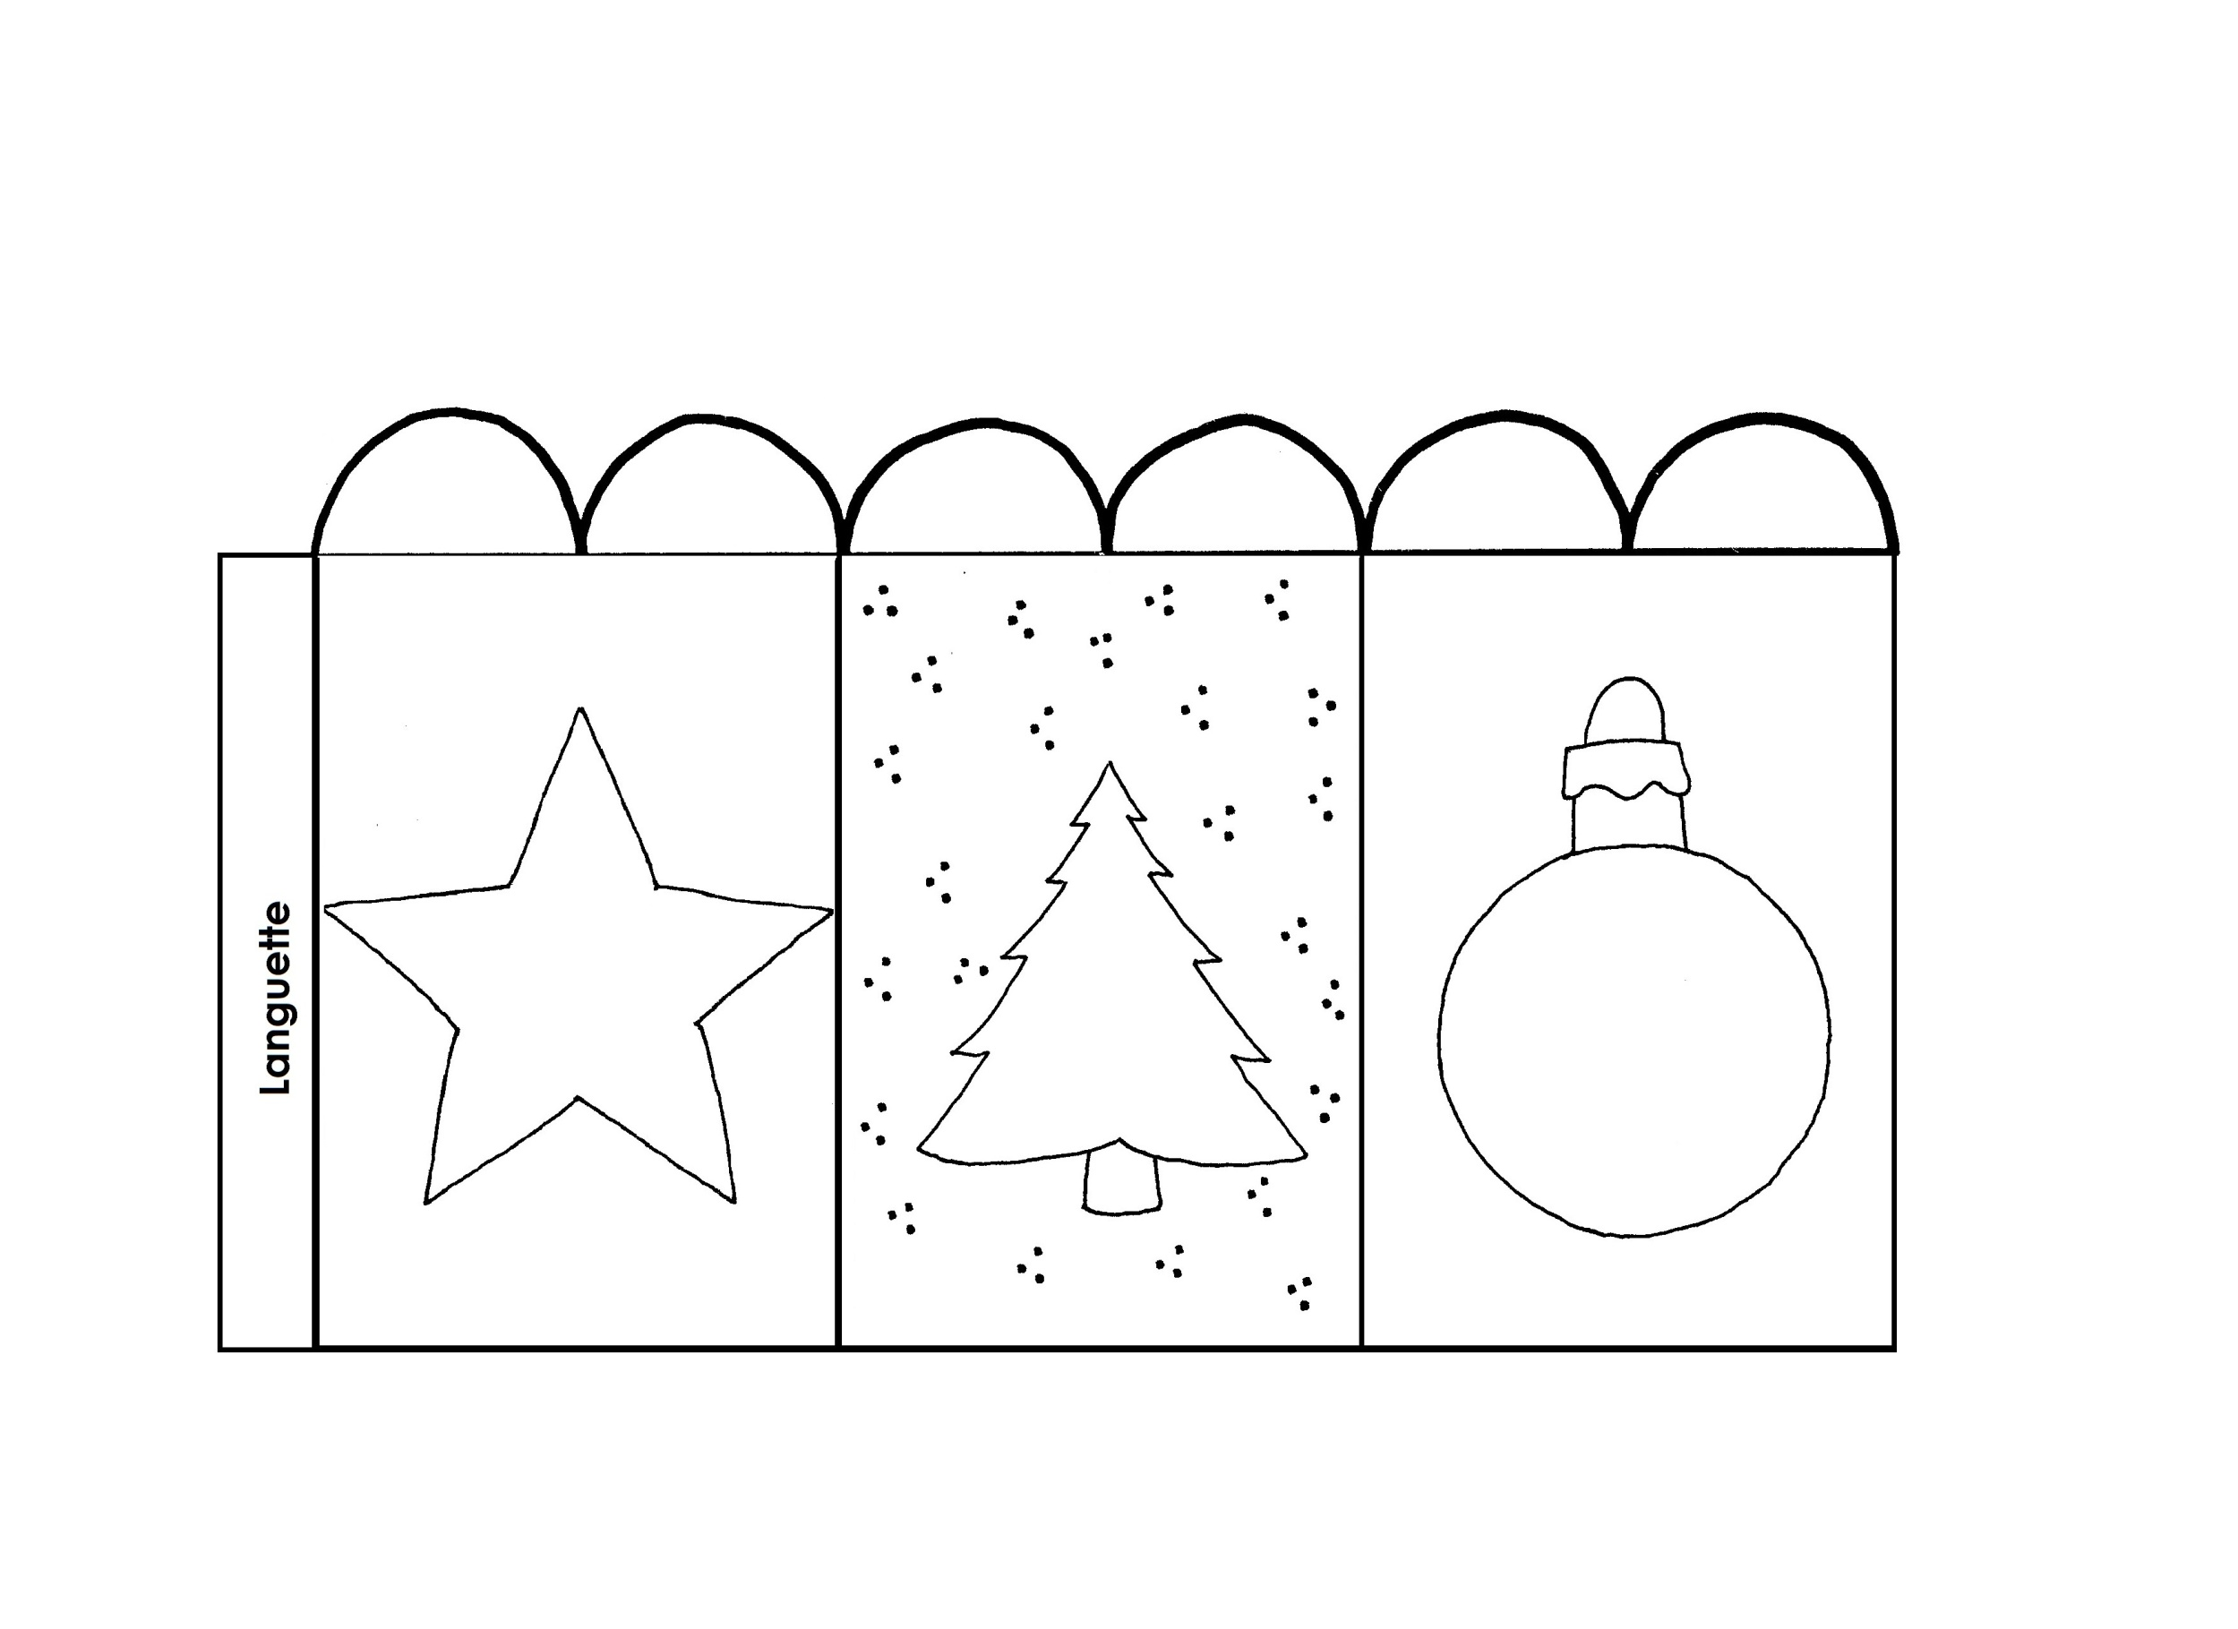

**PHOTOPHORE, bricolage de Noël :**

1- Décorer les dessins au crayon à papier (sur l’objet en photo : grande spirale sur l’étoile, vagues pour représenter des guirlandes sur le sapin, traits sur la boule.

2- Placer le gabarit papier découpé sur une feuille de papier métallisé double-face, elle-même posée sur du polystyrène (de type stirodur).

3- Avec un poinçon, pratiquer des trous peu espacés sur tous les dessins et les graphismes.

4- Marquer les 3 plis verticaux avec un stylo, enlever le gabarit, assembler avec la languette.

5- Placer une bougie chauffe-plat à l’intérieur du photophore.